Stand 12.12.2018 / Scriptversion 21b03:

Vor „Fenster auf“, manuell gesetzte Soll-Temperatur

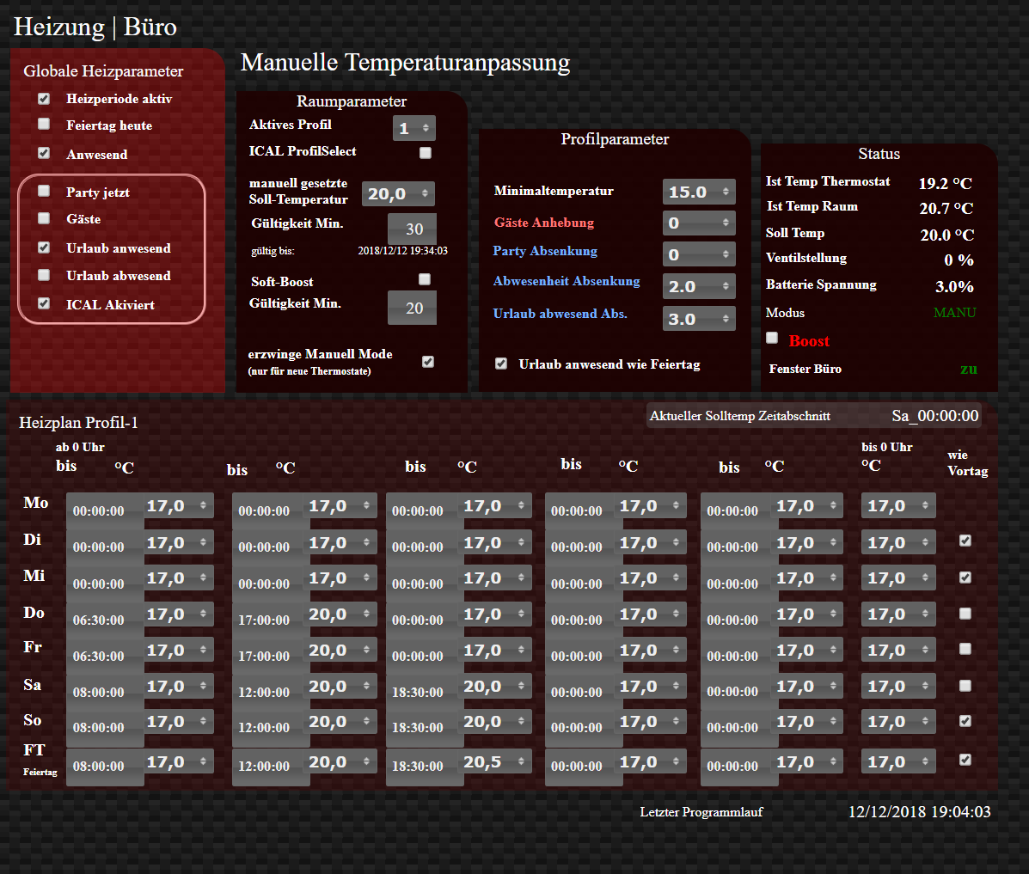

„Fenster auf“ / Delay 2 Minuten

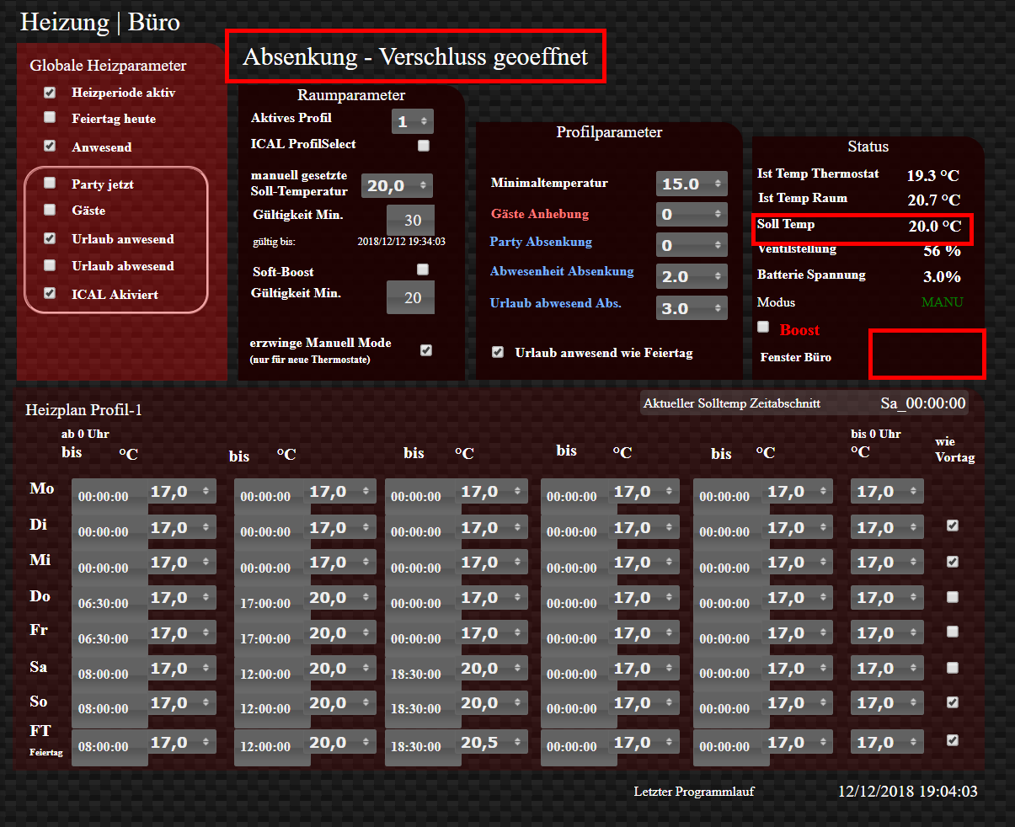

„Fenster zu“ Warten bis Ablauf DelayTime - geplant fuer Raum Büro um 2018/12/12 19:14:18

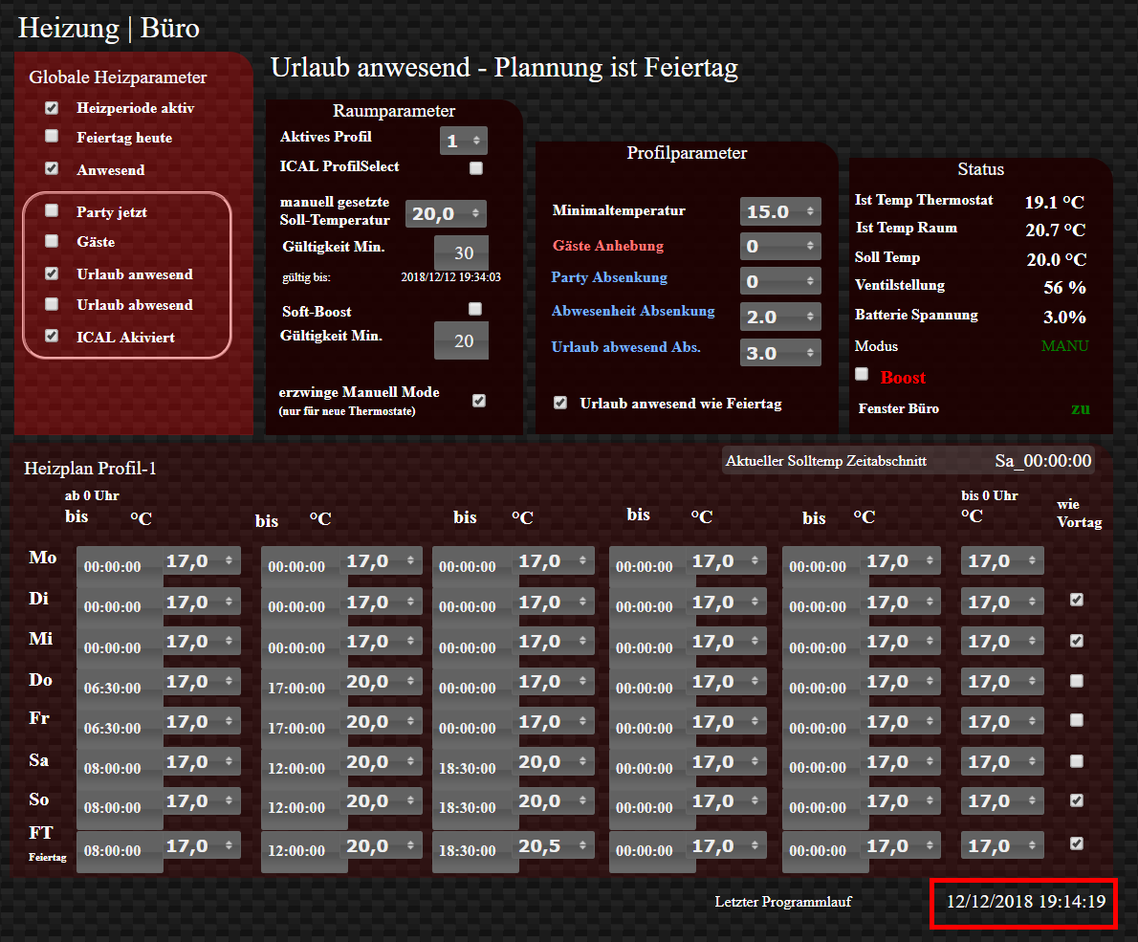

Ergebnis um 19:14:19, Temperatur brauchte nicht wieder erhöht werden, weil diese ja auch nicht auf 12 Grad reduziert wurde, aber das kleine Problem wirst du bestimmt schnell finden.

Gruß

Stefan